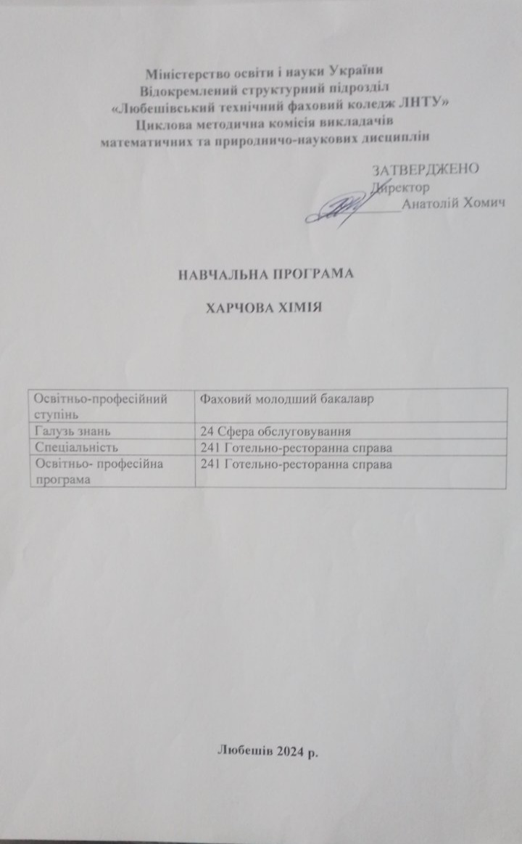
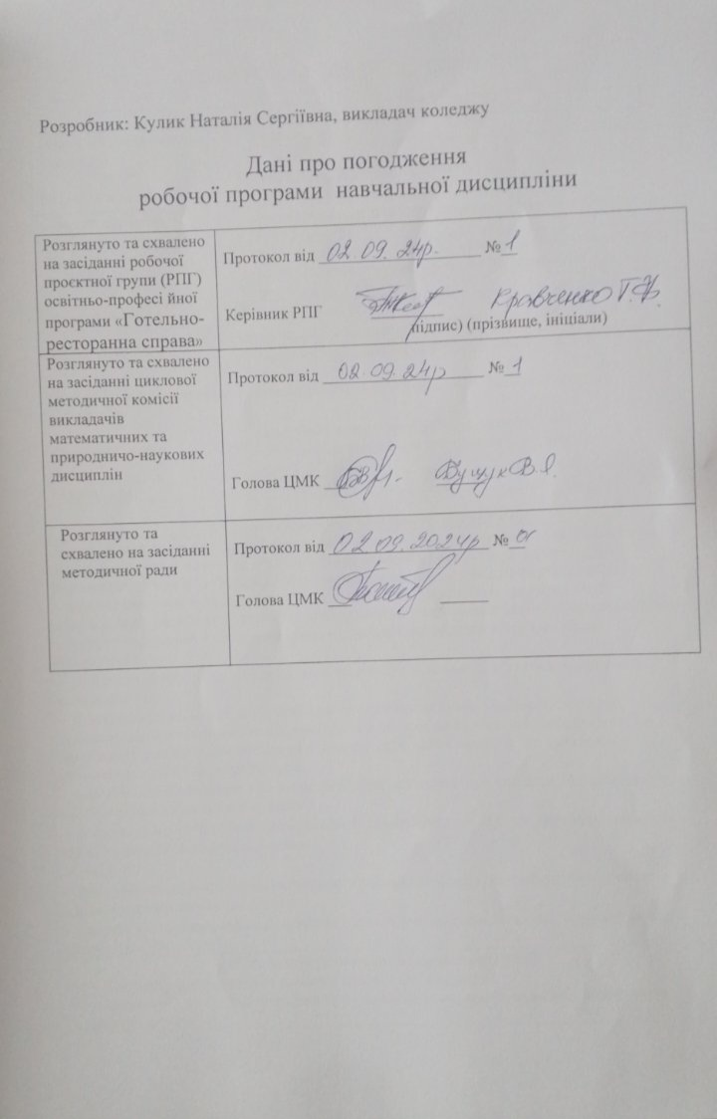

СИЛАБУС НАВЧАЛЬНОЇ ДИСЦИПЛІНИ

1. Загальна інформація про навчальну дисципліну
Повна назва навчальної дисциплін  Розробник(и) | Харчова хімія
Повна назва навчальної дисциплін  Розробник(и) | Кулик Наталія Сергіївна, спеціаліст  E-mail: kuliknatalia621@gmail.com
Семестр вивчення навчальної дисципліни | Для скороченого терміну навчання - 15 тижнів протягом 1 (3)-го семестру.
Обсяг навчальної дисципліни | Обсяг навчальної дисципліни становить 3 кредити ЄКТС, 90 годин. Курсовий проект (робота) (за наявності) – не передбачено.
Мова(и) викладання | Українською мовою
2. Місце навчальної дисципліни в освітній програмі
Статус дисципліни  Передумови для вивчення дисципліни  Додаткові умови | Вибіркова дисципліна за вибором закладу освіти  Необхідні знання з: «Біології», «Хімії», «Екології»  Одночасно мають бути вивчені (забезпечені): «Нутріціологія»(основи харчування). «Дієтичне харчування»
Обмеження | Обмеження відсутні
3. Мета та завдання навчальної дисципліни
Метою викладання навчальної дисципліни «Харчова хімія» є формування у студентів знань про основні макро- та мікронутрієнти харчових продуктів, їх властивості та перетворення при виробництві і зберіганні харчів а також знань про сучасні наукові уявлення щодо харчування людини, які є важливим досягненням харчової хімії; закріплення у свідомості студентів необхідності забезпечення збалансованого харчування усіх груп населення. Основні завдання навчальної дисципліни «Харчова хімія». Теоретичні:
− розкриття змісту даної дисципліни та зв’язку її з задачами і об’єктами майбутньої спеціальності;
− забезпечення здобуття та удосконалення студентами знань хімічного складу та властивостей харчової сировини, продуктів її переробки та хімічних перетворень, які протікають в них при зберіганні та в процесі харчування людини, ознайомлення з сучасними методами дослідження;
− формування необхідних знань з позицій хімічної логіки про чинники, що забезпечують якість готової харчової продукції;
− формування у студентів відповідальності за виробництво якісних харчових продуктів, від яких залежить здоров’я людини.
Практичні:
− формування навичок спрямованого регулювання процесів, які забезпечують якісні характеристики харчових систем;
− набуття необхідних вмінь та навичок для майбутньої дослідницької, викладацької та виробничої діяльності.
4. Результати навчання (компетентності)
ЗК 3. Здатність застосовувати знання у практичних ситуаціях.
ЗК 4. Здатність спілкуватися державною мовою як усно, так і письмово. спілкуватися іноземною мовою.
ЗК 7. Здатність працювати в команді.
СК 6. Здатність визначати ознаки, властивості і показники якості продукції та послуг, що впливають на рівень забезпечення вимог споживачів у закладах готельноресторанного господарства.
5. Програмні результати навчання
РН 7. Здійснювати пошук, оброблення та аналіз інформації з різних джерел для розв’язання професійних завдань.
РН 14. Контролювати якість продукції і послуг закладів готельного і ресторанного господарства.
6. Вимоги до знань і вмінь
Студент повинен вміти:
− грамотно і безпечно використовувати харчові продукти, які відповідають вимогам науки про харчування;
− швидко виявляти та перешкоджати дії чинників, що сприяють псуванню сировини при переробці та зберіганні;
− володіти навичками системного аналізу якості сировини та продуктів з метою прогнозування зміни комплексу властивостей в процесі переробки, зберігання та приготування продуктів з відповідними властивостями;
− зробити висновки, щодо безпечності харчового об’єкту, який досліджується; досліджувати вплив різних факторів на денатурацію білків;
− визначати якісними реакціями вміст в сировині та продуктах харчування нутрієнтів; досліджувати вплив умов і терміну зберігання жирів на їх хімічні константи;
− виявляти в досліджуваних пробах вуглеводи; виконувати якісний і кількісний аналіз.

7. Тематичне планування навчальної дисципліни (стркутура дисципліни)
№ з/п | Назва теми курсу | Лекції (год.) | ПР (год.) | СР (год.) | Всього
1 | Вступ | 2 |  |  | 2
2 | Тема 1. Вода. | 2 | 2 | 2 | 6
3 | Тема 2. Мінеральні речовини | 4 |  | 2 | 6
4 | Тема 3. Білки: будова, властивості та функції. | 4 | 2 | 4 | 10
5 | Тема 4. Ліпіди | 4 | 2 | 6 | 12
6 | Тема 5. Вуглеводи. | 2 | 2 | 6 | 10
7 | Тема 6. Вітаміни | 4 |  | 6 | 10
8 | Тема 7. Органічні кислоти. | 2 | 2 | 6 | 10
9 | Тема 8. Ферменти | 2 |  | 6 | 8
10 | Тема 9. Харчові добавки | 4 |  | 5 | 9
11 | Тема 10. Безпека продуктів харчування, як частина продовольчої безпеки України | 2 |  | 2 | 4
12 | Контрольна робота | 2 |  |  | 2
13 | Підведення підсумків | 1 |  |  | 1
 | Всього | 35 | 10 | 45 | 90

8. Критерії оцінки знань, умінь і навичок студентів
Контроль навчальної роботи здобувачів освіти і оцінювання здійснюються за 4-бальною (традиційною) шкалою:
Оцінка | Критерії оцінки
«2» | З допомогою викладача відтворює на рівні розпізнання окремі елементи навчального матеріалу та викопує зі значними труднощами окремі елементи практичних завдань. Під час відповіді і при виконанні практичних завдань припускається суттєвих помилок.
«3» | Без достатнього розуміння відтворює основний навчальний матеріал та виконує практичні завдання з епізодичною допомогою викладача. 3 помилками дає визначення основних понять. Може частково аналізувати навчальний матеріал, порівнювати і робити висновки. Користується окремими видами технічної і конструктивно-технологічної документації. При відповіді та виконанні практичних завдань припускається помилок. Які може частково виправити
«4» | Володіє основним навчальним матеріалом в усній, письмовій і графічній формах та застосовує його при виконанні практичних завдань як в типових, так і в дещо ускладнених умовах. Дає визначення основних понять, аналізує, порівнює і систематизує інформацію та робить висновки. Його відповідь в цілому правильна, логічна і достатньо обгрунтована. Виконує практичні завдання з типовим алгоритмом з консультацією викладача. Усвідомлено користується довідковою інформацією. При відповіді та виконанні практичних завдань припускається несуттєвих помилок, які може виправити.
«5» | Володіє системними знаннями навчального матеріалу та ефективно їх застосовує для виконання практичних завдань, що передбачені навчальною програмою. Відповідь студента повна, правильна, логічна, містить аналіз, систематизацію, узагальнення. Вміє самостійно знаходити і користуватися джерелами інформації, оцінювати отриману інформацію. Встановлює причинно-наслідкові та міжпредметні зв'язки. Робить аргументовані висновки. Бездоганно виконує практичні завдання як з використанням типового алгоритму, так і за самостійно розробленим алгоритмом.

9. Рекомендована література
Основна
1. Харчова хімія: навчальний посібник / [В. В. Євлаш, О. І. Торяник, В. О. Коваленко та ін.]. – Харків: Світ Книг, 2012. – 504 с..
2.. Доценко В. Ф. Харчова хімія: Конспект лекцій для студентів спеціальності 6.140101 “Готельно-ресторанна справа” денної форми навчання. – К.: НУХТ, 2010. – 146 с
3. Пасальський Б. К. Хімія харчових продуктів: Навчальний посібник. – К.: Київ. держ. торг.-екон. ун-т, 2000. – 196 с.
4. Лабораторний практикум: навчальний посібник /А. О. Федоров. – Чернівці: ЧТЕІ КНТЕУ, 2013. – 286 с.
Додаткові:
1. Ластухін Ю. О. Хімія природних органічних сполук: Навч. посібник. – Львів: Національний університет “Львівська політехніка”, “Інтелект – Захід”, 2005. – 560 с.
2. Біохімія. Підручник для вузів / М. Є. Кучеренко та ін. – К.: Либідь, 1995. – 464 с.
3. Боєчко Ф. Ф. Біологічна хімія. – Київ: Вища шк., 1995. – 536 с.
4. Дубиніна А. А., Малюк Л. П., Селютина Г. А. та ін. Токсичні речовини у харчових продуктах та методи їх визначення: Підручник. – К.: ВД «Професіонал», 2007. – 384 с.
5. Азбука харчування. Раціональне харчування / За ред. А. І. Смолякової, І. О. Мартинюк. – Львів: Світ, 1991 – 200 с.
15.3. Інформаційні ресурси

